Programme de mobilité post-doctorale de courte durée FMSH-CEFRES
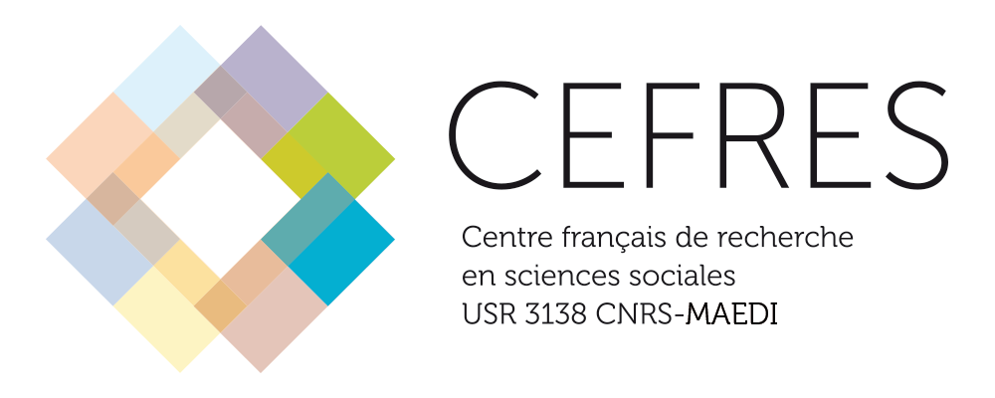

FORMULAIRE DE CANDIDATURE
AIDE À LA MOBILITÉ DE 2 À 6 MOIS AU CEFRES
À DESTINATION DES POST-DOCTORANTS DE FRANCE

Titre du projet :

Mois demandés (de janvier à décembre 2017) :

Porteur du projet
Nom et Prénom :

Date et lieu de naissance :

Laboratoire (nom complet et sigle, le cas échéant) :

Code unité :

Courriel :

Tél. :

Signature :

